**INSERTION SORT**



*// PROGRAM FOR INSERTIONT SORT BY FUNCTION*

#include <stdio.h>

#include <conio.h>

void sort(int a[], int l);

void main()

{

*// in insertion sort we start from the second element considering first as sorted*

*// we put elemnt from second to their right position*

*// making an array*

  int l, a[] = {1, 7, 5, 3, 9, 6, 3, 6, 4, 8, 0, 4, 5, 3,5,2,34,45,54,5454,54,6,6};

*// calculating the size of array*

  l = sizeof(a) / sizeof(a[0]); *// l=size*

*// printing unsorted array*

    printf("\n\n*** THIS IS THE UNSORTED ARRAY *** \n");

  for (int i = 0; i < l; i++)

  {

    printf(" %d ", a[i]);

  }

  printf(" \n\a");

*// we will call a funtioon *accepts and returns=array pointer*

  sort(a,l);

*//_______________________*

*// printing the sorted array after calling the function*

  printf("*** SORTED by INSERTION SORT Algorithm *** \n");

  for (int i = 0; i < l; i++)

  {

    printf(" %d ", a[i]);

  }

    printf("\n\n\n");

  getch();

}

*//________________________________________________________*

void sort(int a[], int l)

{

*// we have perform the insertion sort here*

*// total size of the array is l here 1 up than the index*

  int temp;

  for (int i = 1; i < l; i++)

  {

     temp = a[i];

     int count=0;

    for (int j = i; j >= 0; j--)

    {

       if (a[j] > temp)

      {

*// printf("\n %d <--> %d ", i, j);*

        a[j+1]=a[j];

       count++;

      }

    }

    a[i-count]=temp;

*// printf("\n______\n");*

  }

}

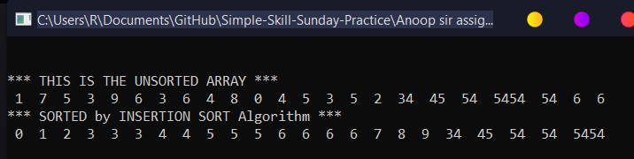

**BUBBLE SORT**



*// SORTING THE ARRAY WITH THE BUBBLE SORT ALGORITHM*

#include <stdio.h>

#include <conio.h>

void sort(int a[],int l);

void main()

{

    int a[] = {3, 8, 0, 7, 6, 5, 6, 7, 6, 4, 6, 7, 9, 6};

    int l = sizeof(a) / sizeof(a[0]);

    printf("\n\n*** THIS IS THE UNSORTED ARRAY ***\n\n");

    for (int i = 0; i < l; i++)

    {

        printf(" %d ", a[i]);

    }

sort(a,l);  *// CLALLING THE SORT FUNCTION*

    printf("\n\n*** SORTED THIS ARRAY WITH BUBBLE SORT ALGORITHM ***\n\n");

    for (int i = 0; i < l; i++)

    {

        printf(" %d ", a[i]);

    }

    getch();

}

void sort(int  a[],int  l)

{

int temp;

    for (int i = 0; i <= l; i++)

    {

        for (int j = 0; j <l; j++)

        {

            if (a[j] > a[j + 1])

            {

                temp = a[j];

                a[j] = a[j + 1];

                a[j + 1] = temp;

            }

        }

    }

}

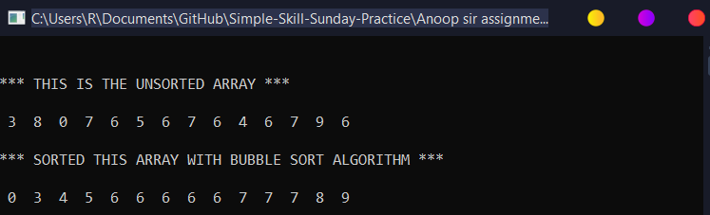

**SELECTION SORT**



*// PROGRAM TO IMPLEMENT THE SELECTION SORT*

#include <stdio.h>

#include <conio.h>

void sort(int a[], int l);

void main()

{

*// Making an array*

    int a[] = {2, 7, 4, 6, 0, 4, 6, 1, 5, 9, 3};

*// calculating the size of the array*

    int l = sizeof(a) / sizeof(a[0]);

*// l = size & l-1= last index*

    printf("\n");

    for (int i = 0; i < l; i++)

    {

        printf(" %d ", a[i]);

    }

    sort(a, l);

    printf("\n");

    for (int i = 0; i < l; i++)

    {

        printf(" %d ", a[i]);

    }

    getch();

}

void sort(int a[], int l)

{

    int temp = 0;

    for (int i = 0; i < l; i++)

    {

*// temp=a[i+1];*

        for (int j = i; j < l; j++)

        {

            if (a[j] < a[i])

            {

                temp = a[j];

                a[j] = a[i];

                a[i] = temp;

            }

        }

    }

}

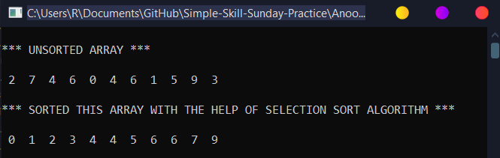

**SHELL SORT**



*// PROGRAM TO IMPLEMENTATION OF LINEAR AND BINARY SEARCH*

#include <stdio.h>

#include <conio.h>

void main()

{

    int a[] = {3, 8, 4, 6, 16, 17, 8, 16, 19, 10, 8, 9};

    int n=0, l = sizeof(a) / sizeof(int);

   printf("\n");

    for ( int i=0 ; i<l;i++)

{

    printf(" %d ",a[i]);

}

int i, j, increment, tmp;

    for(increment = l/2; increment > 0; increment /= 2)

    {

        for(i = increment; i < l; i++)

        {

            tmp = a[i];

            for(j = i; j >= increment; j -= increment)

            {

                if(tmp < a[j-increment])

                    a[j] = a[j-increment];

                else

                    break;

            }

            a[j] = tmp;

        }

    }

printf("\n*** AFTER SHELL SORT ***\n");

    for ( int i=0 ; i<l;i++)

{

    printf(" %d ",a[i]);

}

    getch();

}

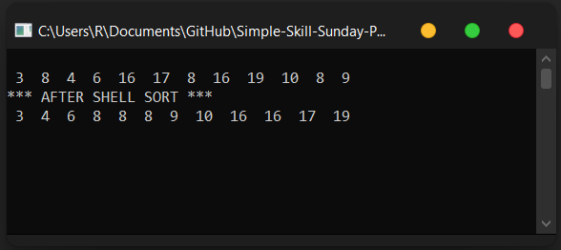

**BINARY SEARCH SORT**

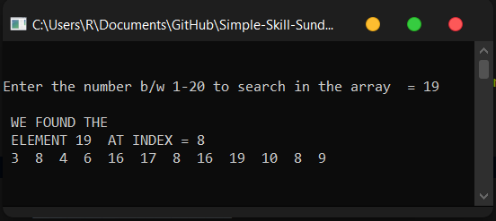

*// PROGRAM TO IMPLEMENTATION OF LINEAR AND BINARY SEARCH*

#include <stdio.h>

#include <conio.h>

void main()

{

    int a[] = {3, 8, 4, 6, 16, 17, 8, 16, 19, 10, 8, 9};

    int n=0, l = sizeof(a) / sizeof(int);

   printf("\n\nEnter the number b/w 1-20 to search in the array  = ");

   scanf("%d", &n);

    int flag = 0;

*// LINEAR SEARCH*

    for (int i = 0; i < l; i++)

    {

        if (a[i] == n)

        {

            printf("\n WE FOUND THE \n ELEMENT %d  AT INDEX = %d \a", a[i], i);

            flag = 1;

            break;

        }

    }

    if (flag == 0)

    {

        printf("\n SORRY!!! Element %d not found", n);

    }

   printf("\n");

    for ( int i=0 ; i<l;i++)

{

    printf(" %d ",a[i]);

}

    getch();

}

**BINARY SEARCH SORT**

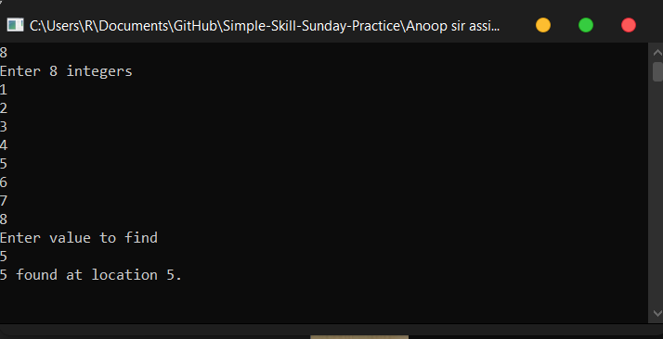

#include <stdio.h>

#include <conio.h>

int main()

{

    int c, first, last, middle, n, search, array[100];

    printf("Enter number of elements\n");

    scanf("%d", &n);

    printf("Enter %d integers\n", n);

    for (c = 0; c < n; c++)

        scanf("%d", &array[c]);

    printf("Enter value to find\n");

    scanf("%d", &search);

    first = 0;

    last = n - 1;

    middle = (first + last) / 2;

    while (first <= last)

    {

        if (array[middle] < search)

            first = middle + 1;

        else if (array[middle] == search)

        {

            printf("%d found at location %d.\n", search, middle + 1);

            break;

        }

        else

            last = middle - 1;

        middle = (first + last) / 2;

    }

    if (first > last)

        printf("Not found! %d isn't present in the list.\n", search);

    getch();

    return 0;

}

**BINARY SEARCH SORT**

**Que 01 No of swapping**

**Insertion sort = 82 swaps**

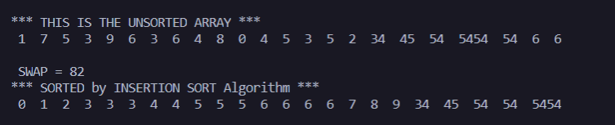

**Bubble sort = 104 swaps**

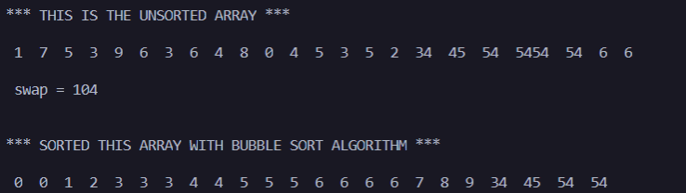

**Selection sort = 65 swaps**

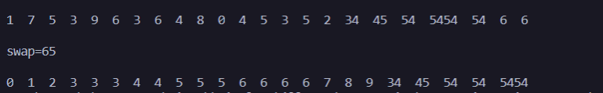

**Shell sort = 26 swaps**

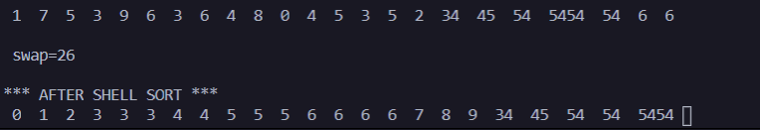

**Que 02 push and pop operation in stack**

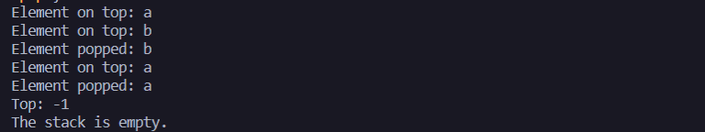

#include<stdio.h>

void push(char element, char stack[], int *top, int stackSize){

 if(*top == -1){

  stack[stackSize - 1] = element;

  *top = stackSize - 1;

 }

 else if(*top == 0){

  printf("The stack is already full. \n");

 }

 else{

  stack[(*top) - 1] = element;

  (*top)--;

 }

}

void pop(char stack[], int *top, int stackSize){

 if(*top == -1){

   printf("The stack is empty. \n");

 }

 else{

  printf("Element popped: %c \n", stack[(*top)]);

*// If the element popped was the last element in the stack*

*// then set top to -1 to show that the stack is empty*

  if((*top) == stackSize - 1){

    (*top) = -1;

  }

  else{

    (*top)++;

  }

 }

}

int main() {

  int stackSize = 4;

  char stack[stackSize];

*// A negative index shows that the stack is empty*

  int top = -1;

  push('a', stack, &top, stackSize);

  printf("Element on top: %c\n", stack[top]);

  push('b',stack, &top, stackSize);

  printf("Element on top: %c\n", stack[top]);

  pop(stack, &top, stackSize);

  printf("Element on top: %c\n", stack[top]);

  pop(stack, &top, stackSize);

  printf("Top: %d\n", top);

  pop(stack, &top, stackSize);

  return 0;

}

**Que 03 program for infix to post fix**

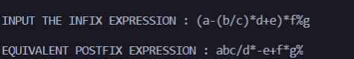

90 50 2 / * - 1 + 2 * 5 %

A = 90, B = 50, C = 2, D = 3, E = 1, F = 2, G = 5

#include <stdio.h>

#include <stdlib.h>

#include <math.h>

#include <string.h>

*/* Variable declarations */*

char infix_string[20], postfix_string[20];

int top;

int stack[20];

int pop();

int precedence(char symbol);

int isEmpty();

void infix_to_postfix();

int check_space(char symbol);

void push(long int symbol);

int main()

{

    int count, length;

    char temp;

    top = -1;

    printf("\nINPUT THE INFIX EXPRESSION : ");

    scanf("%s", infix_string);

    infix_to_postfix();

    printf("\nEQUIVALENT POSTFIX EXPRESSION : %s\n", postfix_string);

    return 0;

}

*/* Function to convert from infix to postfix */*

void infix_to_postfix()

{

    unsigned int count, temp = 0;

    char next;

    char symbol;

    for (count = 0; count < strlen(infix_string); count++)

    {

        symbol = infix_string[count]; *// Scanning the input expression*

        if (!check_space(symbol))

        {

            switch (symbol)

            {

            case '(':

                push(symbol);

                break;

            case ')':

                while ((next = pop()) != '(') *// pop until '(' is encountered*

                {

                    postfix_string[temp++] = next;

                }

                break;

            case '+':

            case '-':

            case '*':

            case '/':

            case '%':

            case '^':

                while (!isEmpty() && precedence(stack[top]) >= precedence(symbol)) *// Check precedence and push the higher one*

                    postfix_string[temp++] = pop();

                push(symbol);

                break;

            default:

                postfix_string[temp++] = symbol;

            }

        }

    }

    while (!isEmpty())

    {

        postfix_string[temp++] = pop();

    }

    postfix_string[temp] = '\0';

}

*/* Function to check precedence of operators */*

int precedence(char symbol)

{

    switch (symbol)

    {

    case '(':

        return 0;

    case '+':

    case '-':

        return 1;

    case '*':

    case '/':

    case '%':

        return 2;

    case '^':

        return 3;

    default:

        return 0;

    }

}

int check_space(char symbol)

{

    if (symbol == '\t' || symbol == ' ')

    {

        return 1;

    }

    else

    {

        return 0;

    }

}

void push(long int symbol)

{

    if (top > 20)

    {

        printf("Stack Overflow\n");

        exit(1);

    }

    top = top + 1;

    stack[top] = symbol; *// Push the symbol and make it as TOP*

}

int isEmpty()

{

    if (top == -1)

    {

        return 1;

    }

    else

    {

        return 0;

    }

}

int pop()

{

    if (isEmpty())

    {

        printf("Stack is Empty\n");

        exit(1);

    }

    return (stack[top--]); *// Pop the symbol and decrement TOP*

}

**Que 03 (c) program for infix to post fix**



*//Evaluation of Postfix expression by stack in C*

#include <stdio.h>

#include <ctype.h>

#define SIZE 50 */* Size of Stack */*

int s[SIZE];

int top=-1; */* Global declarations */*

int flag=0;

int pop()

{                      */* Function for POP operation */*

  return(s[top--]);

}

int push(int elem)

{ */* Function for PUSH operation */*

  if(flag==1){

    int num;

    num=pop();

    s[++top]=elem+10*num;

  }

  else if(flag==0){

    s[++top]=elem;

    flag=1;

  }

}

int main()

{                         */* Main Program */*

  char pofx[50],ch;

  int i=0,op1,op2;

  printf("Enter the Postfix Expression:");

  fgets(pofx,100,stdin);

  while( (ch=pofx[i++]) != '\n')

  {

    if(isdigit(ch)) push(ch-'0'); */* Push the operand */*

    else if(ch==' ')

      flag=0;

    else

    {        */* Operator,pop two  operands */*

      flag=0;

      op2=pop();

      op1=pop();

      switch(ch)

      {

        case '+':push(op1+op2);break;

        case '-':push(op1-op2);break;

        case '*':push(op1*op2);break;

        case '/':push(op1/op2);break;

        case '%':push(op1%op2);break;

        default:

                 printf("Input invalid ... give proper input\n");

                 return 0;

      }

    }

  }

  printf("Result: %d\n",s[top]);

}

**Que 04 (a) program for infix to post fix**

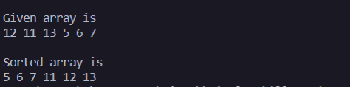

#include <stdio.h>

#include <stdlib.h>

*// Merges two subarrays of arr[].*

*// First subarray is arr[l..m]*

*// Second subarray is arr[m+1..r]*

void merge(int arr[], int l, int m, int r)

{

    int i, j, k;

    int n1 = m - l + 1;

    int n2 = r - m;

*/* create temp arrays */*

    int L[n1], R[n2];

*/* Copy data to temp arrays L[] and R[] */*

    for (i = 0; i < n1; i++)

        L[i] = arr[l + i];

    for (j = 0; j < n2; j++)

        R[j] = arr[m + 1 + j];

*/* Merge the temp arrays back into arr[l..r]*/*

    i = 0; *// Initial index of first subarray*

    j = 0; *// Initial index of second subarray*

    k = l; *// Initial index of merged subarray*

    while (i < n1 && j < n2) {

        if (L[i] <= R[j]) {

            arr[k] = L[i];

            i++;

        }

        else {

            arr[k] = R[j];

            j++;

        }

        k++;

    }

*/* Copy the remaining elements of L[], if there*

*are any */*

    while (i < n1) {

        arr[k] = L[i];

        i++;

        k++;

    }

*/* Copy the remaining elements of R[], if there*

*are any */*

    while (j < n2) {

        arr[k] = R[j];

        j++;

        k++;

    }

}

*/* l is for left index and r is right index of the*

*sub-array of arr to be sorted */*

void mergeSort(int arr[], int l, int r)

{

    if (l < r) {

*// Same as (l+r)/2, but avoids overflow for*

*// large l and h*

        int m = l + (r - l) / 2;

*// Sort first and second halves*

        mergeSort(arr, l, m);

        mergeSort(arr, m + 1, r);

        merge(arr, l, m, r);

    }

}

*/* UTILITY FUNCTIONS */*

*/* Function to print an array */*

void printArray(int A[], int size)

{

    int i;

    for (i = 0; i < size; i++)

        printf("%d ", A[i]);

    printf("\n");

}

*/* Driver code */*

int main()

{

    int arr[] = { 12, 11, 13, 5, 6, 7 };

    int arr_size = sizeof(arr) / sizeof(arr[0]);

    printf("Given array is \n");

    printArray(arr, arr_size);

    mergeSort(arr, 0, arr_size - 1);

    printf("\nSorted array is \n");

    printArray(arr, arr_size);

    return 0;

}

**Que 04 (b)-01 recursive quick sort**

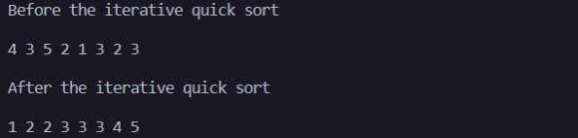

#include <stdio.h>

*// A utility function to swap two elements*

void swap(int* a, int* b)

{

    int t = *a;

    *a = *b;

    *b = t;

}

*/* This function is same in both iterative and recursive*/*

int partition(int arr[], int l, int h)

{

    int x = arr[h];

    int i = (l - 1);

    for (int j = l; j <= h - 1; j++) {

        if (arr[j] <= x) {

            i++;

            swap(&arr[i], &arr[j]);

        }

    }

    swap(&arr[i + 1], &arr[h]);

    return (i + 1);

}

*/* A[] --> Array to be sorted,*

*l  --> Starting index,*

*h  --> Ending index */*

void quickSortIterative(int arr[], int l, int h)

{

*// Create an auxiliary stack*

    int stack[h - l + 1];

*// initialize top of stack*

    int top = -1;

*// push initial values of l and h to stack*

    stack[++top] = l;

    stack[++top] = h;

*// Keep popping from stack while is not empty*

    while (top >= 0) {

*// Pop h and l*

        h = stack[top--];

        l = stack[top--];

*// Set pivot element at its correct position*

*// in sorted array*

        int p = partition(arr, l, h);

*// If there are elements on left side of pivot,*

*// then push left side to stack*

        if (p - 1 > l) {

            stack[++top] = l;

            stack[++top] = p - 1;

        }

*// If there are elements on right side of pivot,*

*// then push right side to stack*

        if (p + 1 < h) {

            stack[++top] = p + 1;

            stack[++top] = h;

        }

    }

}

*// A utility function to print contents of arr*

void printArr(int arr[], int n)

{

    int i;

    for (i = 0; i < n; ++i)

        printf("%d ", arr[i]);

}

*// Driver program to test above functions*

int main()

{

    int arr[] = { 4, 3, 5, 2, 1, 3, 2, 3 };

    int n = sizeof(arr) / sizeof(*arr);

printf("Before the iterative quick sort");

printf("\n\n");

for(int i=0;i<n;i++)

{

printf("%d ",arr[i]);

}

printf("\n\n");

printf("After the iterative quick sort");

printf("\n\n");

    quickSortIterative(arr, 0, n - 1);

    printArr(arr, n);

    return 0;

}

**Que 04 (b)-02 non-recursive quick sort**

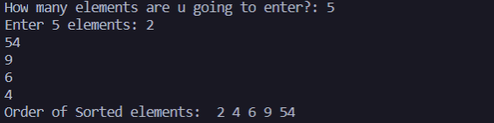

#include<stdio.h>

void quicksort(int number[25],int first,int last){

   int i, j, pivot, temp;

   if(first<last){

      pivot=first;

      i=first;

      j=last;

      while(i<j){

         while(number[i]<=number[pivot]&&i<last)

            i++;

         while(number[j]>number[pivot])

            j--;

         if(i<j){

            temp=number[i];

            number[i]=number[j];

            number[j]=temp;

         }

      }

      temp=number[pivot];

      number[pivot]=number[j];

      number[j]=temp;

      quicksort(number,first,j-1);

      quicksort(number,j+1,last);

   }

}

int main(){

   int i, count, number[25];

   printf("How many elements are u going to enter?: ");

   scanf("%d",&count);

   printf("Enter %d elements: ", count);

   for(i=0;i<count;i++)

      scanf("%d",&number[i]);

   quicksort(number,0,count-1);

   printf("Order of Sorted elements: ");

   for(i=0;i<count;i++)

      printf(" %d",number[i]);

   return 0;

}

**Que 04 (c)-01 recursive quick sort**

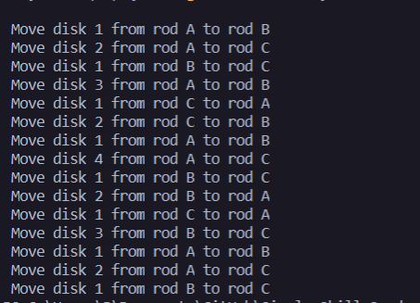

*/* C program for Tower of Hanoi*/*

*/*Application of Recursive function*/*

#include <stdio.h>

void hanoifun(int n, char fr, char tr, char ar)*//fr=from rod,tr =to rod, ar=aux rod*

{

    if (n == 1)

    {

        printf("\n Move disk 1 from rod %c to rod %c", fr, tr);

        return;

    }

    hanoifun(n-1, fr, ar, tr);

    printf("\n Move disk %d from rod %c to rod %c", n, fr, tr);

    hanoifun(n-1, ar, tr, fr);

}

int main()

{

    int n = 4; *// n immplies the number of discs*

    hanoifun(n, 'A', 'C', 'B');  *// A, B and C are the name of rod*

    return 0;

}

**Que 04 (c)-02 non-recursive quick sort**

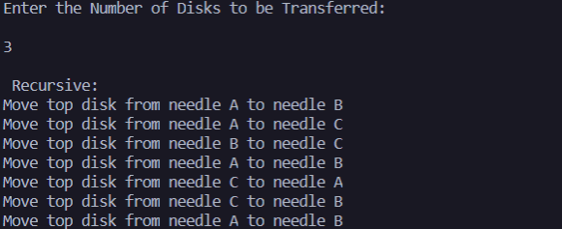

#include <stdio.h>

#include <stdlib.h>

void hanoirecursion(int num,char ndl1, char ndl2, char ndl3)

{

    if(num == 1)

    {

    printf("Move top disk from needle %c to needle %c\n",ndl1,ndl2);

    return;

    }

hanoirecursion(num-1,ndl1,ndl3,ndl2);

printf("Move top disk from needle %c to needle %c\n",ndl1,ndl2);

hanoirecursion(num-1,ndl3,ndl2,ndl1);

}

int main()

{

    int no;

    printf("Enter the Number of Disks to be Transferred:\n\n");

    scanf("%d",&no);

if(no<1)

{

    printf("\n There is nothing to move:\n");

}

else

{

    printf("\n Recursive:\n");

    hanoirecursion(no,'A','B','C');

}

getch();

return 0;

}

**Q 5. Write a program using functions for implementation of circular Queue.**

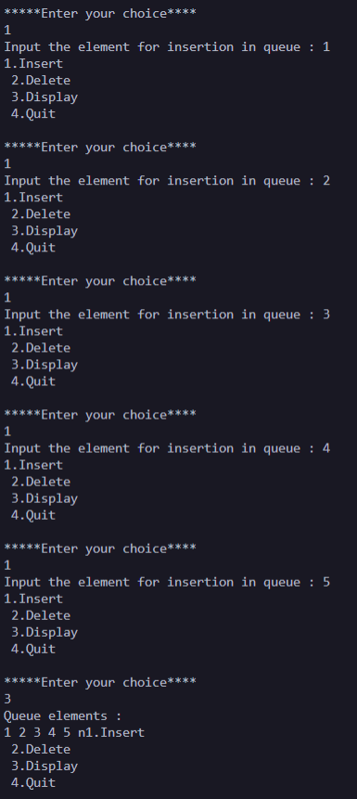

#include <stdio.h>

#define MAX 5

int cqueue_arr[MAX];

int front = -1;

int rear = -1;

void insert(int item)

{

    if ((front == 0 && rear == MAX - 1) || (front == rear + 1))

    {

        printf("Queue Overflow \n");

        return;

    }

    if (front == -1)

    {

        front = 0;

        rear = 0;

    }

    else

    {

        if (rear == MAX - 1)

            rear = 0;

        else

            rear = rear + 1;

    }

    cqueue_arr[rear] = item;

}

void deletion()

{

    if (front == -1)

    {

        printf("Queue Underflown");

        return;

    }

    printf("Element deleted from queue is : %d\n", cqueue_arr[front]);

    if (front == rear)

    {

        front = -1;

        rear = -1;

    }

    else

    {

        if (front == MAX - 1)

            front = 0;

        else

            front = front + 1;

    }

}

void display()

{

    int front_pos = front, rear_pos = rear;

    if (front == -1)

    {

        printf("Queue is empty\n");

        return;

    }

    printf("Queue elements :\n");

    if (front_pos <= rear_pos)

        while (front_pos <= rear_pos)

        {

            printf("%d ", cqueue_arr[front_pos]);

            front_pos++;

        }

    else

    {

        while (front_pos <= MAX - 1)

        {

            printf("%d ", cqueue_arr[front_pos]);

                front_pos++;

        }

        front_pos = 0;

        while (front_pos <= rear_pos)

        {

            printf("%d ", cqueue_arr[front_pos]);

            front_pos++;

        }

    }

    printf("n");

}

int main()

{

    int choice, item;

    do

    {

        printf("1.Insert \n ");

        printf("2.Delete \n ");

        printf("3.Display \n ");

        printf("4.Quit \n ");

        printf("\n*****Enter your choice****\n");

        scanf("%d", &choice);

        switch (choice)

        {

        case 1:

            printf("Input the element for insertion in queue : ");

            scanf("%d", &item);

            insert(item);

            break;

        case 2:

            deletion();

            break;

        case 3:

            display();

            break;

        case 4:

            break;

        default:

            printf("Wrong choicen ->>> \n");

        }

    } while (choice != 4);

    return 0;

}

**Q 6.(a+b) Whole Program to implement the whole Linked-List**

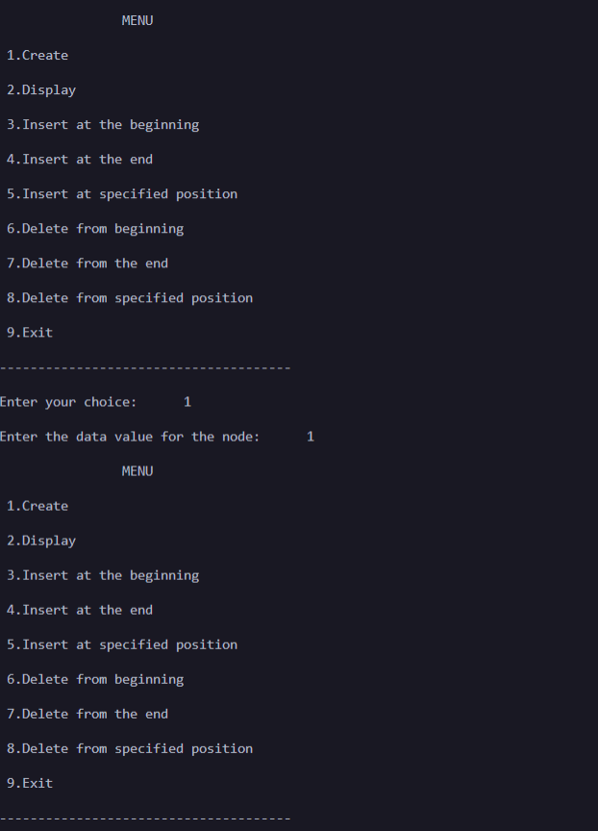

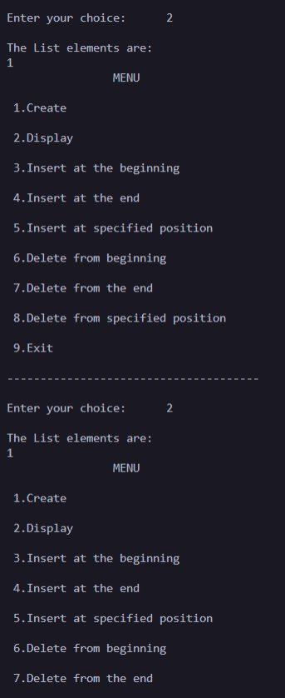

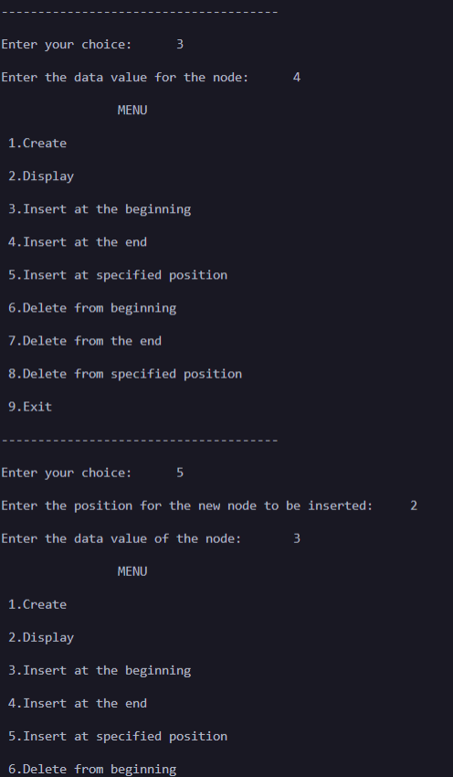

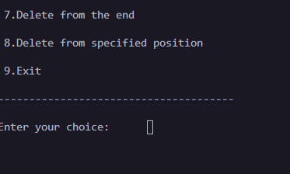

#include<stdlib.h>

#include <stdio.h>

void create();

void display();

void insert_begin();

void insert_end();

void insert_pos();

void delete_begin();

void delete_end();

void delete_pos();

struct node

{

        int info;

        struct node *next;

};

struct node *start=NULL;

int main()

{

        int choice;

        while(1){

                printf("\n                MENU                             \n");

                printf("\n 1.Create     \n");

                printf("\n 2.Display    \n");

                printf("\n 3.Insert at the beginning    \n");

                printf("\n 4.Insert at the end  \n");

                printf("\n 5.Insert at specified position       \n");

                printf("\n 6.Delete from beginning      \n");

                printf("\n 7.Delete from the end        \n");

                printf("\n 8.Delete from specified position     \n");

                printf("\n 9.Exit       \n");

                printf("\n--------------------------------------\n");

                printf("\nEnter your choice:\t");

                scanf("%d",&choice);

                switch(choice)

                {

                        case 1:

                                        create();

                                        break;

                        case 2:

                                        display();

                                        break;

                        case 3:

                                        insert_begin();

                                        break;

                        case 4:

                                        insert_end();

                                        break;

                        case 5:

                                        insert_pos();

                                        break;

                        case 6:

                                        delete_begin();

                                        break;

                        case 7:

                                        delete_end();

                                        break;

                        case 8:

                                        delete_pos();

                                        break;

                        case 9:

                                        exit(0);

                                        break;

                        default:

                                        printf("\n Wrong Choice:\n");

                                        break;

                }

        }

        return 0;

}

void create()

{

        struct node *temp,*ptr;

        temp=(struct node *)malloc(sizeof(struct node));

        if(temp==NULL)

        {

                printf("\nOut of Memory Space:\n");

                exit(0);

        }

        printf("\nEnter the data value for the node:\t");

        scanf("%d",&temp->info);

        temp->next=NULL;

        if(start==NULL)

        {

                start=temp;

        }

        else

        {

                ptr=start;

                while(ptr->next!=NULL)

                {

                        ptr=ptr->next;

                }

                ptr->next=temp;

        }

}

void display()

{

        struct node *ptr;

        if(start==NULL)

        {

                printf("\nList is empty:\n");

                return;

        }

        else

        {

                ptr=start;

                printf("\nThe List elements are:\n");

                while(ptr!=NULL)

                {

                        printf("%d\t",ptr->info );

                        ptr=ptr->next ;

                }

        }

}

void insert_begin()

{

        struct node *temp;

        temp=(struct node *)malloc(sizeof(struct node));

        if(temp==NULL)

        {

                printf("\nOut of Memory Space:\n");

                return;

        }

        printf("\nEnter the data value for the node:\t" );

        scanf("%d",&temp->info);

        temp->next =NULL;

        if(start==NULL)

        {

                start=temp;

        }

        else

        {

                temp->next=start;

                start=temp;

        }

}

void insert_end()

{

        struct node *temp,*ptr;

        temp=(struct node *)malloc(sizeof(struct node));

        if(temp==NULL)

        {

                printf("\nOut of Memory Space:\n");

                return;

        }

        printf("\nEnter the data value for the node:\t" );

        scanf("%d",&temp->info );

        temp->next =NULL;

        if(start==NULL)

        {

                start=temp;

        }

        else

        {

                ptr=start;

                while(ptr->next !=NULL)

                {

                        ptr=ptr->next ;

                }

                ptr->next =temp;

        }

}

void insert_pos()

{

        struct node *ptr,*temp;

        int i,pos;

        temp=(struct node *)malloc(sizeof(struct node));

        if(temp==NULL)

        {

                printf("\nOut of Memory Space:\n");

                return;

        }

        printf("\nEnter the position for the new node to be inserted:\t");

        scanf("%d",&pos);

        printf("\nEnter the data value of the node:\t");

        scanf("%d",&temp->info) ;

        temp->next=NULL;

        if(pos==0)

        {

                temp->next=start;

                start=temp;

        }

        else

        {

                for(i=0,ptr=start;i<pos-1;i++) { ptr=ptr->next;

                        if(ptr==NULL)

                        {

                                printf("\nPosition not found:[Handle with care]\n");

                                return;

                        }

                }

                temp->next =ptr->next ;

                ptr->next=temp;

        }

}

void delete_begin()

{

        struct node *ptr;

        if(ptr==NULL)

        {

                printf("\nList is Empty:\n");

                return;

        }

        else

        {

                ptr=start;

                start=start->next ;

                printf("\nThe deleted element is :%d\t",ptr->info);

                free(ptr);

        }

}

void delete_end()

{

        struct node *temp,*ptr;

        if(start==NULL)

        {

                printf("\nList is Empty:");

                exit(0);

        }

        else if(start->next ==NULL)

        {

                ptr=start;

                start=NULL;

                printf("\nThe deleted element is:%d\t",ptr->info);

                free(ptr);

        }

        else

        {

                ptr=start;

                while(ptr->next!=NULL)

                {

                        temp=ptr;

                        ptr=ptr->next;

                }

                temp->next=NULL;

                printf("\nThe deleted element is:%d\t",ptr->info);

                free(ptr);

        }

}

void delete_pos()

{

        int i,pos;

        struct node *temp,*ptr;

        if(start==NULL)

        {

                printf("\nThe List is Empty:\n");

                exit(0);

        }

        else

        {

                printf("\nEnter the position of the node to be deleted:\t");

                scanf("%d",&pos);

                if(pos==0)

                {

                        ptr=start;

                        start=start->next ;

                        printf("\nThe deleted element is:%d\t",ptr->info  );

                        free(ptr);

                }

                else

                {

                        ptr=start;

                        for(i=0;i<pos;i++) { temp=ptr; ptr=ptr->next ;

                                if(ptr==NULL)

                                {

                                        printf("\nPosition not Found:\n");

                                        return;

                                }

                        }

                        temp->next =ptr->next ;

                        printf("\nThe deleted element is:%d\t",ptr->info );

                        free(ptr);

                }

        }

}

**Que 09**

Given a list, split it into two sublists — one for the front half, and one for the back half. If the number of elements is odd, the extra element should go in the front list. So FrontBackSplit() on the list {2, 3, 5, 7, 11} should yield the two lists {2, 3, 5} and {7, 11}.

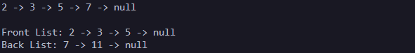

#include <stdio.h>

#include <stdlib.h>

*// A Linked List Node*

struct Node

{

    int data;

    struct Node *next;

};

*// Helper function to print a given linked list*

void printList(struct Node *head)

{

    struct Node *ptr = head;

    while (ptr)

    {

        printf("%d -> ", ptr->data);

        ptr = ptr->next;

    }

    printf("null");

}

*// Helper function to insert a new node at the beginning of the linked list*

void push(struct Node **head, int data)

{

    struct Node *newNode = (struct Node *)malloc(sizeof(struct Node));

    newNode->data = data;

    newNode->next = *head;

    *head = newNode;

}

*// Return the total number of nodes in a list*

int findLength(struct Node *head)

{

    int count = 0;

    struct Node *current = head;

    while (current != NULL)

    {

        count++;

        current = current->next;

    }

    return count;

}

*/\**

*Split the given list's nodes into front and back halves*

*and return the two lists using the reference parameters.*

*If the length is odd, the extra node should go in the front list.*

*\*/*

void frontBackSplit(struct Node *source, struct Node **frontRef,

                    struct Node **backRef)

{

    int len = findLength(source);

    if (len < 2)

    {

        *frontRef = source;

        *backRef = NULL;

        return;

    }

    struct Node *current = source;

    int hopCount = (len - 1) / 2; *// (figured these with a few drawings)*

    for (int i = 0; i < hopCount; i++)

    {

        current = current->next;

    }

*// Now cut at current*

    *frontRef = source;

    *backRef = current->next;

    current->next = NULL;

}

int main(void)

{

*// input keys*

    int keys[] = {2,3,5,7,11};

    int n = sizeof(keys) / sizeof(keys[0]);

    for (int i = 0; i < n; i++)

    {

        if (i != n - 1)

        {

            printf("%d -> ", keys[i]);

        }

        else

        {

            printf("null");

        }

    }

    printf("\n\n");

*// points to the head node of the linked list*

    struct Node *head = NULL;

*// construct a linked list*

    for (int i = n - 1; i >= 0; i--)

    {

        push(&head, keys[i]);

    }

    struct Node *a = NULL, *b = NULL;

    frontBackSplit(head, &a, &b);

*// print linked list*

    printf("Front List: ");

    printList(a);

    printf("\nBack List: ");

    printList(b);

    return 0;

}

**Que 06 : (d)** Given two one-way-link lists A and B. Sort them independently and then Merge as list C.

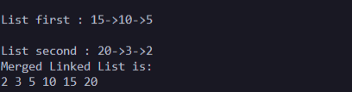

#include<stdio.h>

#include<stdlib.h>

#include<assert.h>

struct Node

{

    int data;

    struct Node* next;

};

void MoveNode(struct Node** destRef, struct Node** sourceRef);

struct Node* SortedMerge(struct Node* a, struct Node* b)

{

    struct Node dummy;

    struct Node* tail = &dummy;

    dummy.next = NULL;

    while (1)

    {

        if (a == NULL)

        {

            tail->next = b;

            break;

        }

        else if (b == NULL)

        {

            tail->next = a;

            break;

        }

        if (a->data <= b->data)

            MoveNode(&(tail->next), &a);

        else

            MoveNode(&(tail->next), &b);

        tail = tail->next;

    }

    return(dummy.next);

}

void MoveNode(struct Node** destRef, struct Node** sourceRef)

{

    struct Node* newNode = *sourceRef;

    assert(newNode != NULL);

    *sourceRef = newNode->next;

    newNode->next = *destRef;

    *destRef = newNode;

}

void push(struct Node** head_ref, int new_data)

{

    struct Node* new_node =

        (struct Node*) malloc(sizeof(struct Node));

    new_node->data  = new_data;

    new_node->next = (*head_ref);

    (*head_ref)    = new_node;

}

void printList(struct Node *node)

{

    while (node!=NULL)

    {

        printf("%d ", node->data);

        node = node->next;

    }

}

int main()

{

    struct Node* res = NULL;

    struct Node* a = NULL;

    struct Node* b = NULL;

printf("\nList first : 15->10->5\n");

printf("\nList second : 20->3->2\n");

    push(&a, 15);

    push(&a, 10);

    push(&a, 5);

    push(&b, 20);

    push(&b, 3);

    push(&b, 2);

    res = SortedMerge(a, b);

    printf("Merged Linked List is: \n");

    printList(res);

    return 0;

}

Tree traversal

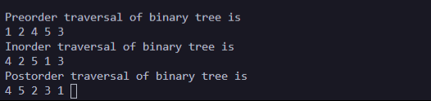

#include <stdio.h>

#include <stdlib.h>

struct node

{

     int data;

     struct node* left;

     struct node* right;

};

struct node* newNode(int data)

{

     struct node* node = (struct node*)

                                  malloc(sizeof(struct node));

     node->data = data;

     node->left = NULL;

     node->right = NULL;

     return(node);

}

void printPostorder(struct node* node)

{

     if (node == NULL)

        return;

     printPostorder(node->left);

     printPostorder(node->right);

     printf("%d ", node->data);

}

void printInorder(struct node* node)

{

     if (node == NULL)

          return;

     printInorder(node->left);

     printf("%d ", node->data);

     printInorder(node->right);

}

void printPreorder(struct node* node)

{

     if (node == NULL)

          return;

     printf("%d ", node->data);

     printPreorder(node->left);

     printPreorder(node->right);

}

int main()

{

     struct node *root  = newNode(1);

     root->left             = newNode(2);

     root->right           = newNode(3);

     root->left->left     = newNode(4);

     root->left->right   = newNode(5);

     printf("\nPreorder traversal of binary tree is \n");

     printPreorder(root);

     printf("\nInorder traversal of binary tree is \n");

     printInorder(root);

     printf("\nPostorder traversal of binary tree is \n");

     printPostorder(root);

     getchar();

     return 0;

}

HEAP SORT



*// C++ program for implementation of Heap Sort*

#include <stdio.h>

void swap(int i, int j);

void swap(int i, int j)

{

    int temp;

    temp = i;

    i = j;

    j = temp;

}

void heapify(int arr[], int n, int i)

{

    int largest = i;

    int l = 2 * i + 1;

    int r = 2 * i + 2;

    if (l < n && arr[l] > arr[largest])

        largest = l;

    if (r < n && arr[r] > arr[largest])

        largest = r;

    if (largest != i)

    {

        swap(arr[i], arr[largest]);

        heapify(arr, n, largest);

    }

}

void heapSort(int arr[], int n)

{

    for (int i = n / 2 - 1; i >= 0; i--)

        heapify(arr, n, i);

    for (int i = n - 1; i > 0; i--)

    {

        swap(arr[0], arr[i]);

        heapify(arr, i, 0);

    }

}

void printArray(int arr[], int n)

{

    for (int i = 0; i < n; ++i)

    {

        printf("%d ", arr[i]);

    }

    printf("\n");

}

int main()

{

    int arr[] = {12, 11, 13, 5, 6, 7};

    int n = sizeof(arr) / sizeof(arr[0]);

    heapSort(arr, n);

    printf("Sorted array is  : \n");

    printArray(arr, n);

}

**Q 10.** Implement Strassen Matrix Multiplication problem using Divide & Conquer approach.

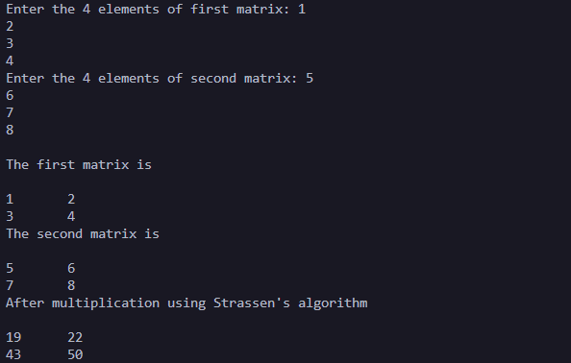

#include <stdio.h>

int main()

{

    int a[2][2], b[2][2], c[2][2], i, j;

    int m1, m2, m3, m4, m5, m6, m7;

    printf("Enter the 4 elements of first matrix: ");

    for (i = 0; i < 2; i++)

        for (j = 0; j < 2; j++)

            scanf("%d", &a[i][j]);

    printf("Enter the 4 elements of second matrix: ");

    for (i = 0; i < 2; i++)

        for (j = 0; j < 2; j++)

            scanf("%d", &b[i][j]);

    printf("\nThe first matrix is\n");

    for (i = 0; i < 2; i++)

    {

        printf("\n");

        for (j = 0; j < 2; j++)

            printf("%d\t", a[i][j]);

    }

    printf("\nThe second matrix is\n");

    for (i = 0; i < 2; i++)

    {

        printf("\n");

        for (j = 0; j < 2; j++)

            printf("%d\t", b[i][j]);

    }

    m1 = (a[0][0] + a[1][1]) * (b[0][0] + b[1][1]);

    m2 = (a[1][0] + a[1][1]) * b[0][0];

    m3 = a[0][0] * (b[0][1] - b[1][1]);

    m4 = a[1][1] * (b[1][0] - b[0][0]);

    m5 = (a[0][0] + a[0][1]) * b[1][1];

    m6 = (a[1][0] - a[0][0]) * (b[0][0] + b[0][1]);

    m7 = (a[0][1] - a[1][1]) * (b[1][0] + b[1][1]);

    c[0][0] = m1 + m4 - m5 + m7;

    c[0][1] = m3 + m5;

    c[1][0] = m2 + m4;

    c[1][1] = m1 - m2 + m3 + m6;

    printf("\nAfter multiplication using Strassen's algorithm \n");

    for (i = 0; i < 2; i++)

    {

        printf("\n");

        for (j = 0; j < 2; j++)

            printf("%d\t", c[i][j]);

    }

    return 0;

#include <stdio.h>

    int main()

    {

        int a[2][2], b[2][2], c[2][2], i, j;

        int m1, m2, m3, m4, m5, m6, m7;

        printf("Enter the 4 elements of first matrix: ");

        for (i = 0; i < 2; i++)

            for (j = 0; j < 2; j++)

                scanf("%d", &a[i][j]);

        printf("Enter the 4 elements of second matrix: ");

        for (i = 0; i < 2; i++)

            for (j = 0; j < 2; j++)

                scanf("%d", &b[i][j]);

        printf("\nThe first matrix is\n");

        for (i = 0; i < 2; i++)

        {

            printf("\n");

            for (j = 0; j < 2; j++)

                printf("%d\t", a[i][j]);

        }

        printf("\nThe second matrix is\n");

        for (i = 0; i < 2; i++)

        {

            printf("\n");

            for (j = 0; j < 2; j++)

                printf("%d\t", b[i][j]);

        }

        m1 = (a[0][0] + a[1][1]) * (b[0][0] + b[1][1]);

        m2 = (a[1][0] + a[1][1]) * b[0][0];

        m3 = a[0][0] * (b[0][1] - b[1][1]);

        m4 = a[1][1] * (b[1][0] - b[0][0]);

        m5 = (a[0][0] + a[0][1]) * b[1][1];

        m6 = (a[1][0] - a[0][0]) * (b[0][0] + b[0][1]);

        m7 = (a[0][1] - a[1][1]) * (b[1][0] + b[1][1]);

        c[0][0] = m1 + m4 - m5 + m7;

        c[0][1] = m3 + m5;

        c[1][0] = m2 + m4;

        c[1][1] = m1 - m2 + m3 + m6;

        printf("\nAfter multiplication using Strassen's algorithm \n");

        for (i = 0; i < 2; i++)

        {

            printf("\n");

            for (j = 0; j < 2; j++)

                printf("%d\t", c[i][j]);

        }

        return 0;

    }

}